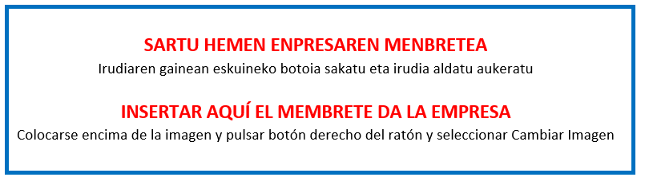

IV.ERANSKINA - ANEXO IV

BESTELAKO LAGUNTZEN ADIERAZPENA

DECLARACIÓN DE AYUDAS CONCURRENTES

RESPECTO AL IMPUESTO SOBRE EL VALOR AÑADIDO (IVA)

"Gipuzkoako enpresa sarearen aukerak, balio diferentziala eta iraunkortasuna sustatzeko programa“
2021eko deialdia
“Programa para promover la generación de oportunidades, el valor diferencial y la sostenibilidad del tejido empresarial de Gipuzkoa”
convocatoria 2021

Deklaratzailea Declarante: |  |  |  |  |  | NA DNI
Kargua Cargo
Enpresa Empresa |  |  |  |  |  | IFZ NIF
Proiektuaren izena Nombre del proyecto

Goian aipatutako deklaratzaileak egiaztatzen du nahiko ahalmen duela ondorengo ZINPEKO ADIERAZPENA aurkezteko |  | El/la declarante arriba mencionado/a acredita poder suficiente para la presentación de la siguiente DECLARACIÓN JURADA
Enpresa honek, gaur artean herri erakundeetan nahiz pribatuetan beste laguntzak eta subentzioak ez du eskatu eta/edo eskuratu proiektu honegatik. |  | La empresa señalada no ha presentado solicitud y/o obtenido otras ayudas y subvenciones por este proyecto, en las instituciones públicas o privadas hasta el día de la fecha.

Era berean, gaurtik aurrera edozein herri erakundeetan nahiz pribatutan proiektu honegatik enpresa honek aurkezten duen laguntza eskaera ororen berri emateko konpromisua hartzen du. |  | Asimismo, esta empresa se compromete a comunicar cuantas solicitudes de ayuda presente por el mismo proyecto en cualquier organismo público o privado a partir de la fecha de hoy.
Lekua eta data / Lugar y fecha

n, 2022ko (a)ren a

En , a de de 2022

Sinadura eta enpresaren zigilua Firma y sello de la empresa:

